ĐỀ THI THỬ

*Môn: Chuyển PSD sang HTML, CSS và JS*

**Phòng Đào tạo** *Thời gian làm bài: 120 phút*

**BÀI 1. CẮT PSD SANG HTML, CSS (60 điểm).**

1. **GIỚI THIỆU ĐỀ BÀI**

Website “Store Flower” được xây dựng với mục tiêu giới thiệu các chủng loại và bán sản phẩm của công ty StoreFlower.

Nhiệm vụ của học viên là chuyển giao diện đã được thiết kế (file .PSD) sang mã HTML/CSS/JS.

1. **MÔ TẢ CÁC YÊU CẦU CỦA BÀI LÀM**

* Tạo file: bai1.html để XD giao điện StoreFlower
* Sử dụng các tiêu đề phân biệt cho các trang.
* Các dữ liệu về hình ảnh, JS được lưu trữ trong thư mục.
* Website phải được xác thực *(validate)* theo chuẩn XHTML 1.0 Strict.
* Sử dụng các tiêu đề phân biệt cho các trang.
* Các đoạn HTML trình bày rõ ràng, có chú thích cụ thể cho mã nguồn HTML, CSS.
* Các font chữ, cỡ chữ, màu sắc, trạng thái hover của liên kết yêu cầu đúng như thiết kế.
* Hiển thị giống nhau trên với các trình duyệt như Chrome, Firefox, IE.
* Slide sử dụng jQuery plugin để xây dựng.
* Học viên đc thêm điểm khi làm các phần nâng cao như: HTML5, CSS3
* Website tương thích trên cả hai trình duyệt Firefox, Chrome và IE 9+.
* Làm việc được trên độ phân giải 1024x768 (mặc định) và 1280x800.

1. **HƯỚNG DẪN HỌC VIÊN**

- Học viên Các tài nguyên được đặt trong thư mục media, bao gồm file thiết kế (source), các file ảnh đã cắt rời (images).

**BÀI 2. Viết code Javascript để kiểm tra người dùng click trên nút lệnh Gửi (40 điểm)**

* + 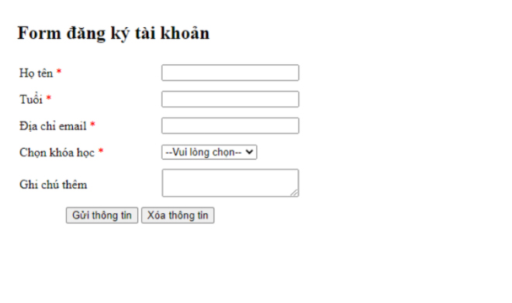Tạo file: bai2.html với giao diện như hình bên dưới, thông tin trường Chọn khóa học như sau: Lập trình PHP – giá trị là 1, Lập trình Java – giá trị là 2, Lập trình C – giá trị là 3 **(5 điểm)**

**YÊU CẦU:**

* + Hiển thị lỗi theo cơ chế không tải lại trang khi submit form (5đ)
  + Các trường có dấu * bắt buộc phải nhập ( 5đ)
  + Tuổi bắt buộc phải nhập số và lớn hơn 18 tuổi (5đ)
  + Email cần đúng định dạng theo chuẩn email theo quy tắc: Bắt buộc phải có dấu @. Ví dụ: [duong@gmail.com](mailto:duong@gmail.com) hoặc duong@itplus-academy.edu.vn ( 5đ)
  + Chọn khóa học phải chọn ít nhất 1 trong số 3 khóa học là Lập trình PHP hoặc Lập trình, Java hoặc Lập trình C ( 5đ)
  + Nếu có lỗi thì hiện lỗi tương ứng và đặt focus vào mục tương ứng, nếu không có lỗi thì hiển thi alert với nội dung. Đăng ký thành công(5đ).
  + Khi người dùng click trên nút “Xóa thông tin” thì sẽ Xoá tất cả dữ liệu đã nhập. (5đ).

**LƯU Ý CHUNG:**

* Toàn bộ bài làm của học viên được đặt trong 01 thư mục và đặt tên theo cú pháp sau: ITPLUS_PHP0620_Hovaten (ví dụ: ITPLUS_PHP0620_CaoVanAnh).

Trước khi nộp bài, học viên nén thư mục bài làm của mình dưới định dạng .RAR.